 
Resumo— Este projeto pode ser encarado como um estudo comparativo entre duas técnicas de computação (sequencial e paralela) e também como uma forma de aprimorar os conhecimentos em computação paralela por uma abordagem prática. Nele foram feitas inúmeras medidas de desempenho (tempo de execuç~ao em segundos) ap'os o desenvolvimento de c'odigos de multiplicaç~ao de matrizes utilizando as ferramentas propostas (C sequencial e CUDA). Para a construç~ao do c'odigo em paralelo, foram testados v'arios tamanhos de ladrilhos formados pelos blocos program'aveis de CUDA.
Trabalho 1 de Tópicos Especiais em Arquitetura de Computadores
Matheus M. Risso e Pedro P. Ladeira
Os resultados geraram comparações entre os tempos de execuç~ao em paralelo e sequencialmente, assim como considerações importantes a respeito do tamanho dos ladrilhos a serem utilizados para cada tamanho de matriz quando o objetivo 'e o de alcançar o maior desempenho. Quanto `as comparações entre sequencial e paralelo, percebe-se, pelos resultados que s~ao discutidos, que a computaç~ao paralela propiciada pela GPU 'e muito superior `a sequencial em termos de desempenho.

INTRODUÇÃO
Neste projeto iremos comparar o desempenho de uma tarefa(multiplicação de matrizes) por comandos sequenciais utilizando a linguagem C normalmente e por comandos em computação paralela utilizando CUDA.
CUDA (Compute Unified Device Architeture) é uma plataforma de computação paralela inventada pela NVIDIA. É utilizada como uma extensão da linguagem C com objetivo de aproveitar a unidade de processamento gráfico (GPU), possibilitando aumentos significativos de desempenho computacional.
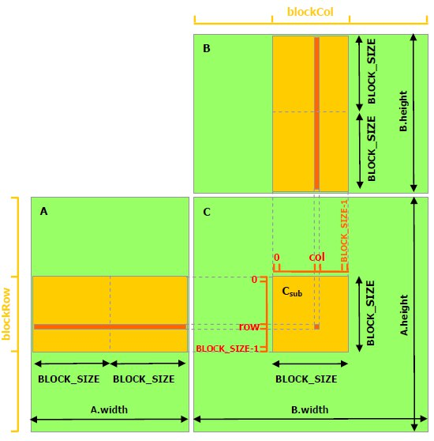
Computação paralela é uma técnica que envolve a divisão de tarefas em threads podendo realizar multiplas ações simultaneamente, difere do método sequencial que, como o nome já diz executa em sequência cada ação.

Metodologia

Abordaremos cada uma das técnicas diretamente usando as ferramentas ideais para cada e depois faremos um confronto entre os resultados obtidos quanto ao desempenho. Para computação sequencial usaremos a liguagem C e para paralela utilizaremos a API de CUDA para esta mesma linguagem.
Para que as análises entre as técnicas sejam relevantes realizaremos a mesma tarefa, uma multiplicação de matrizes repetidas vezes. Esta multiplicação será abordada pela sequencial utilizando loops em uma thread única com os dados processados na CPU. Enquanto na paralela vamos tirar proveito do uso de múltiplas threads juntamente com o ladrilhamento dos dados processados pela GPU.

Utilizando a biblioteca 'time' em C, poderemos medir o tempo de execução. Haverá 3 casos teste, o primeiro a matriz será multiplicada, no segundo essa mesma multiplicação será repetida 100 vezes e finalmente no útilmo caso, 1000 vezes. Os tempos são calculados por uma média de 3 medidas e os tamanhos das matrizes serão variados para comparação. Com os dados de desempenho colhidos, confeccionaremos gráficos expositivos dos resultados.

RESULTADOS
Feitos os testes foi possível colher dados de tempo de execução de cada caso. Organizamos em tabelas para cada categoria de tamanho de matriz:
 | CUDA | C
128x1
128x100
128x1000

 | CUDA | C
256x1
256x100
256x1000

 | CUDA | C
512x1
512x100
512x1000

 | CUDA | C
1024x1
1024x100
1024x1000

Com esses dados confeccionamos gráficos comparativos entre a técnica de processamento sequencial e do processamento paralelo.

 

